TANGRAM
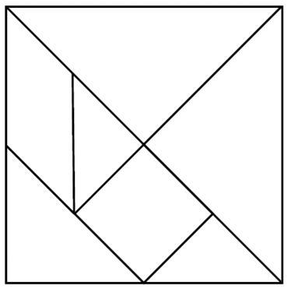

TANGRAM
MODÈLES DE TANGRAM

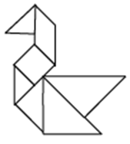  le cygne | 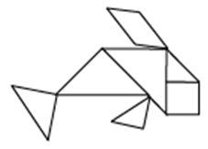  l’orque
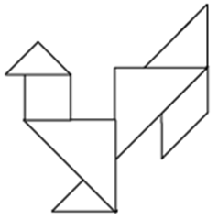  le coq | 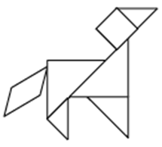  le chien
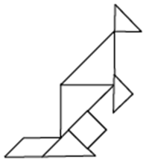  le kangourou | 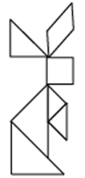  le lapin

MODÈLES DE TANGRAM

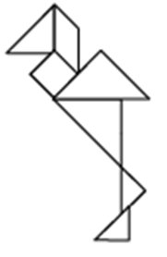  le héron | 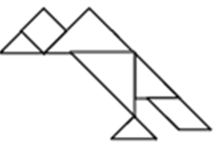  le vautour
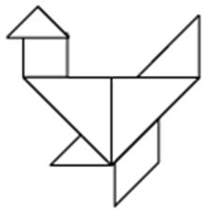  la poule | 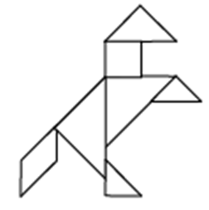  le cheval
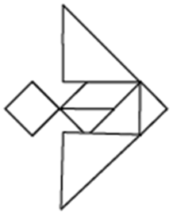  le poisson | 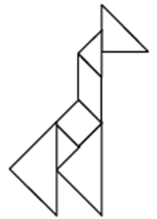  la girafe

MODÈLES DE TANGRAM

  le chat 1 |   le chat 2
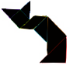  le chat 3 |   le chat 4
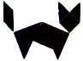  le chat 5 | 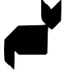  le chat 6

MODÈLES DE TANGRAM

  le chat 7 |   le chat 8
  le chat 9 | 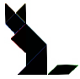  le chat 10
  le chat 11 |   le chat 12

